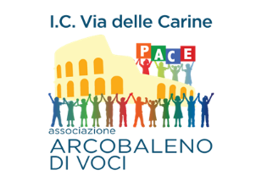
PARTECIPAZIONE SETTIMANA BIANCA 2020

Dati ragazzo/a:
DATI GENERALI
- Cognome e nome:
- Classe e sezione:
- Numero di cellulare (se ne ha):
PER L’ASSICURAZIONE
- Luogo e data di nascita:
- Codice fiscale:
SCI o SNOWBOARD? (barrare):
sci | snowboard (non è garantito/dipende dal numero di richieste e livello)
LIVELLO SCI (barrare)
principiante assoluto/a (mai sciato)  ha sciato qualche volta/ha fatto una settimana bianca (curva spazzaneve) | scia già da qualche anno (curva sci paralleli)  esperto/a
PER IL NOLEGGIO DI ATTREZZATURA*
- Altezza:
- Misura scarpe:
- Peso:
* Segnalare se ha attrezzatura propria, e quale:

SEGNALARE ALLERGIE/INTOLERANZE/QUESTIONI MEDICHE:

Dati genitori:
Cognomi e nomi (indicare numero di tessera socio dell’Associazione Arcobaleno di voci):
Numeri di cellulare:
Indirizzi mail:

